ใบงานที่ 22 การคูณจำนวนคละ

ให้นักเรียนหาผลคูณและตอบเป็นเศษส่วนอย่างต่ำ


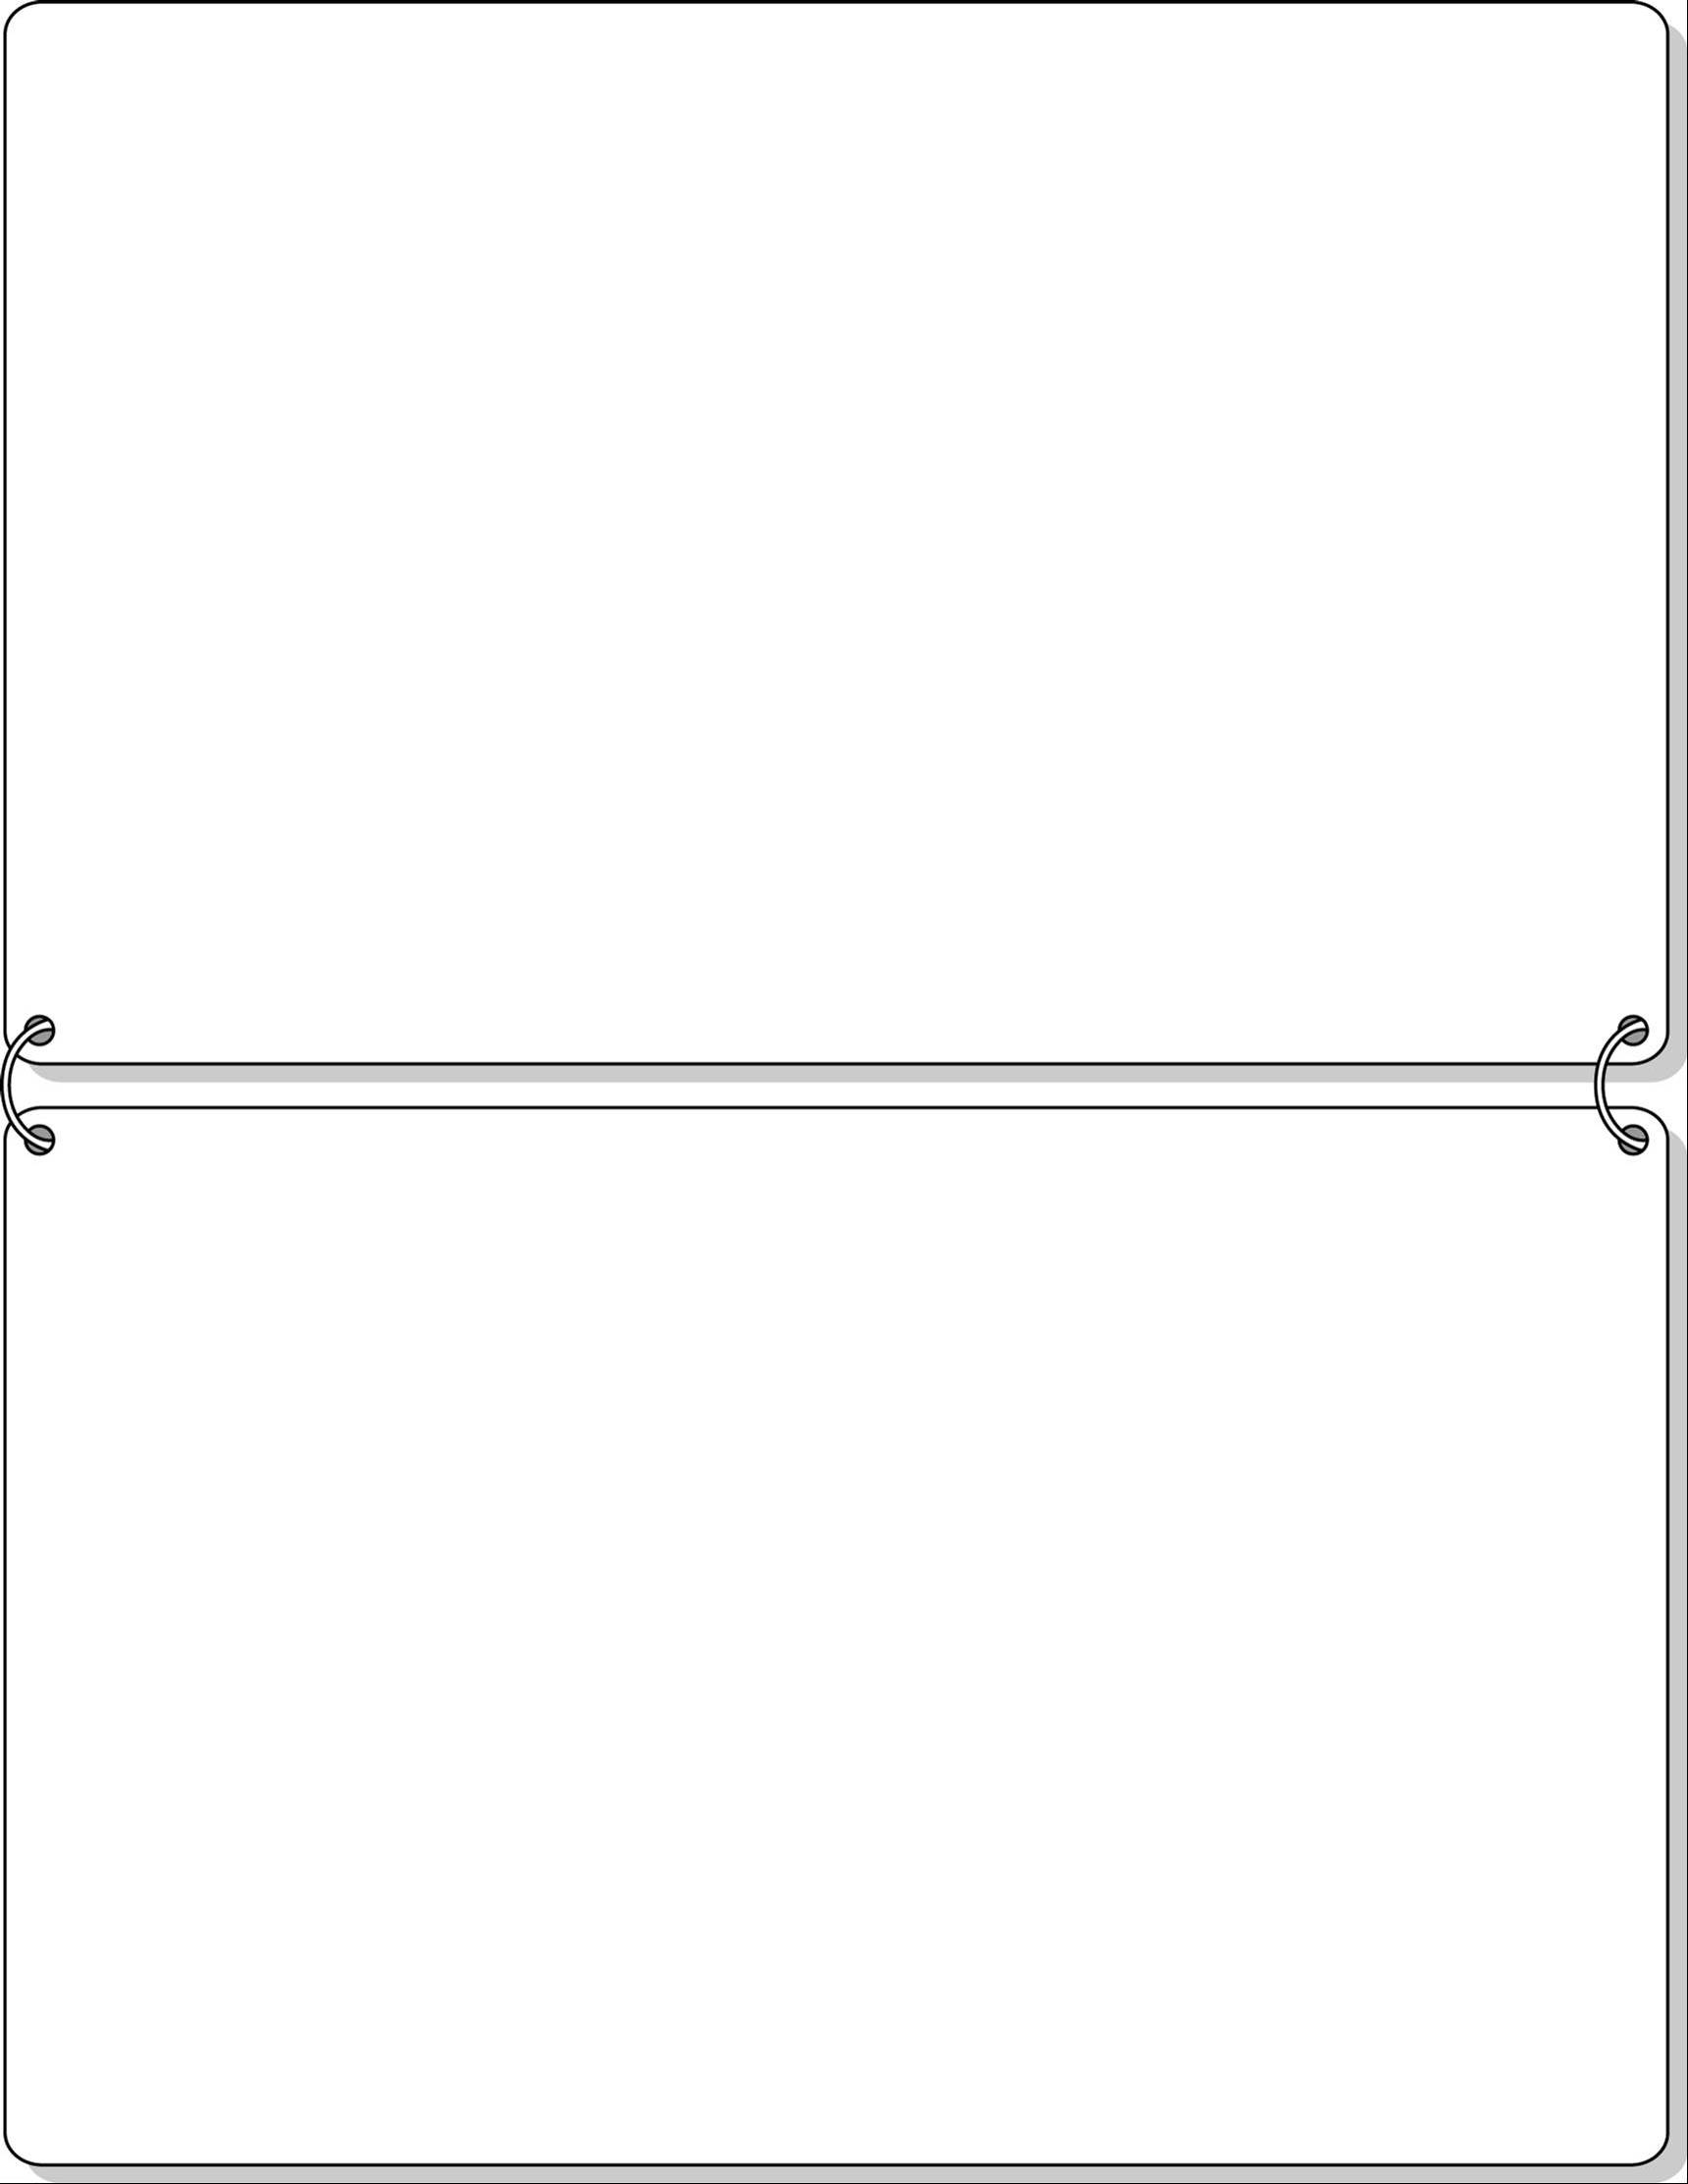
ได้คะแนน

..........................................
คะแนนเต็ม 10 คะแนน
วันที่ ........ เดือน.......................... พ.ศ. ...............
ชื่อ.............................................................ชั้น..................... เลขที่ ................

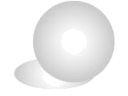
1. 2 × = ___________________________
3

4
4
5
4

5
48

7
4. 5 × 3 = ___________________________
18

6
2

3

1
2. 1 × 1 = ___________________________
9

3. 2 × 4 = ___________________________
1
12

3
5

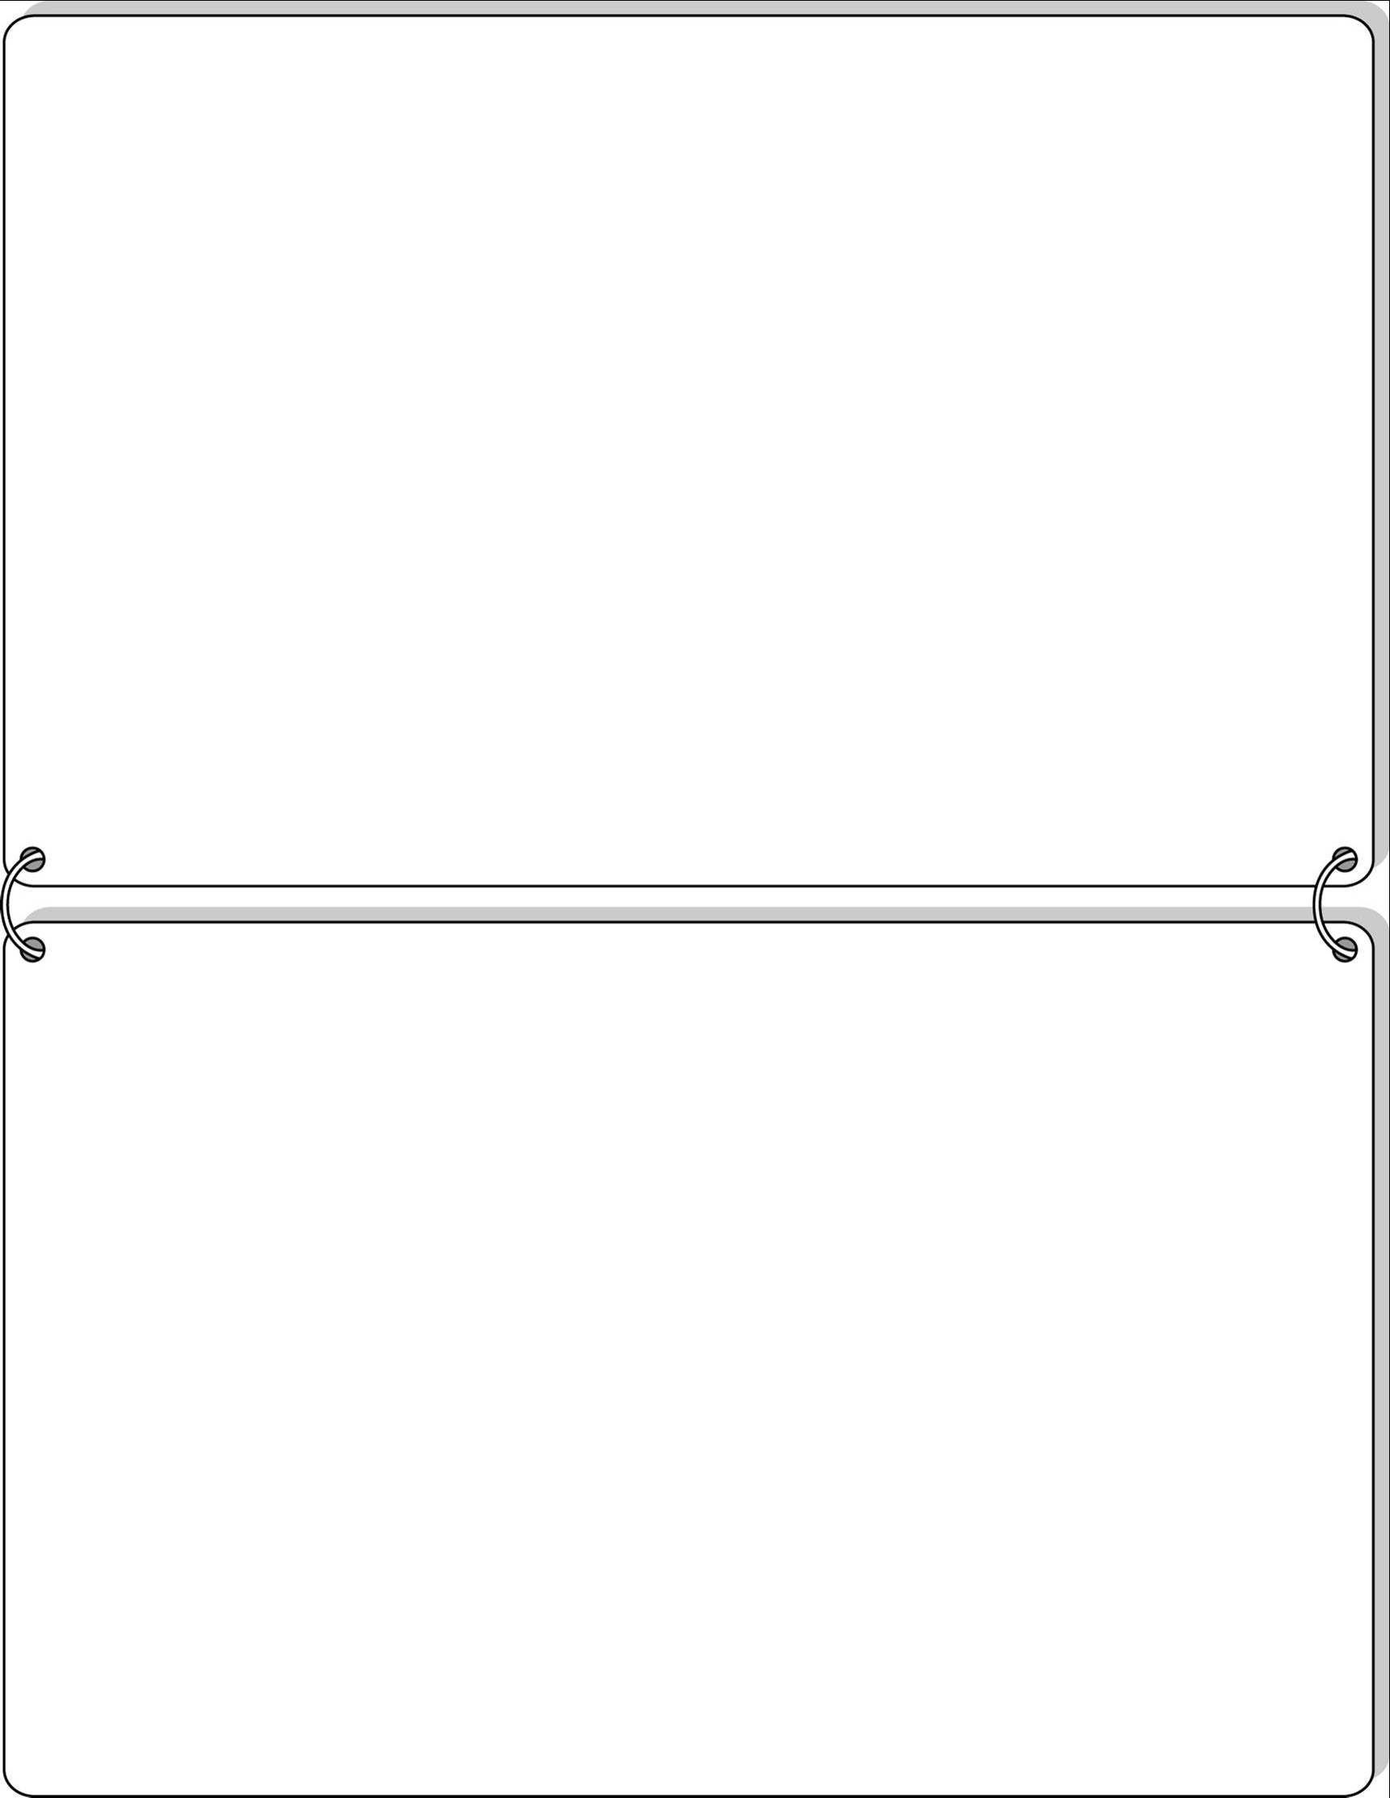

5. 1 × × 3 = _________________________
7
4
10
7

